Maison Ancienne - Région de SAINT CIRQ LAPOPIE

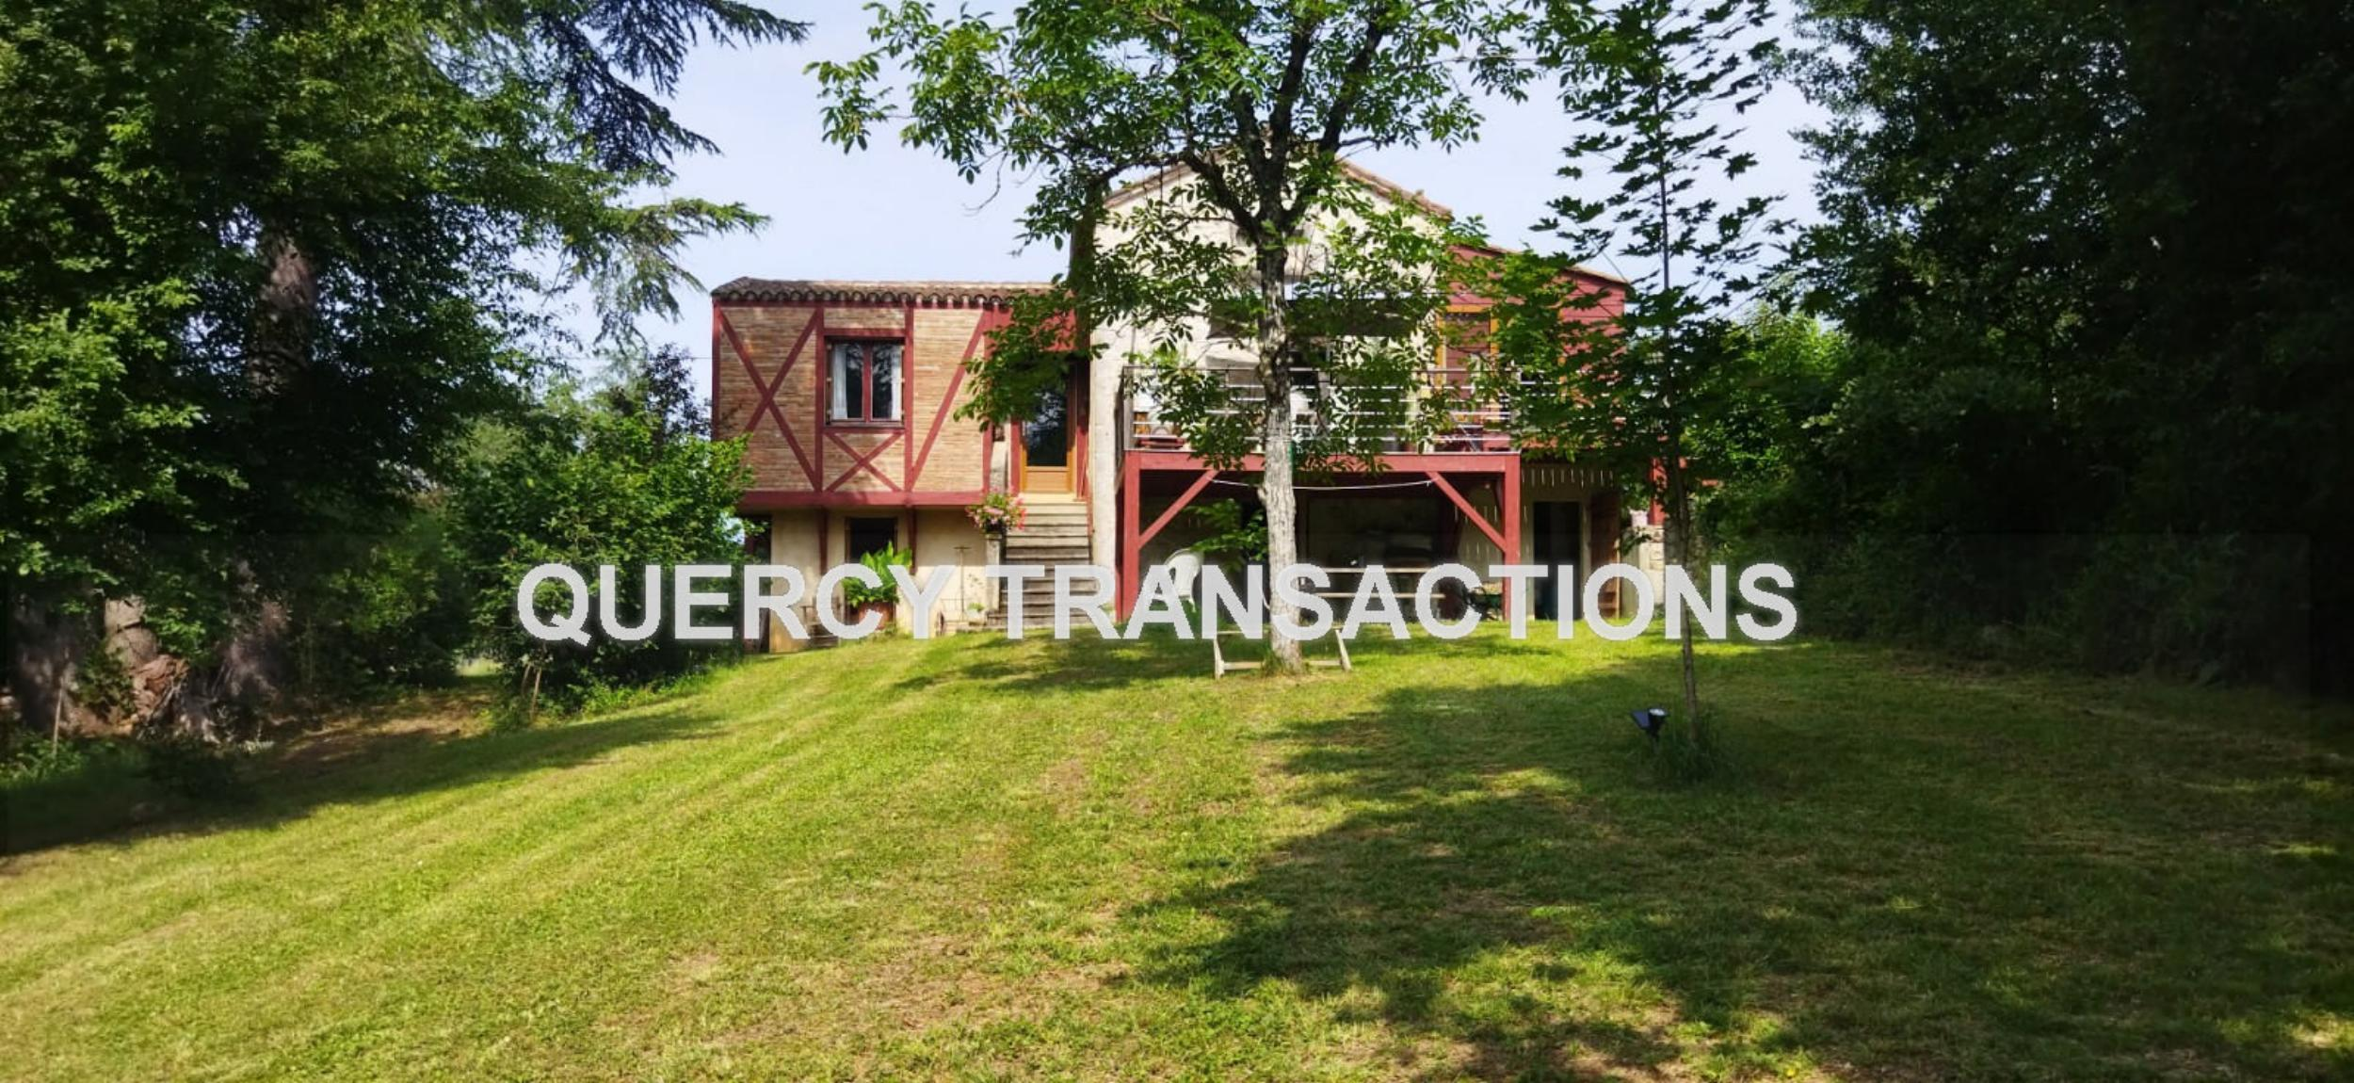
REF : CA6806

Maison de caractère avec extension bois, sans nuisance, proche du village de Saint Cirq Lapopie, offrant environ 150 m² de surface habitable. Implantée sur un agréable parc arboré, avec piscine, elle sera un havre de paix pour les amoureux de la vallée. Rez de jardin : garage, 2 chambres, salle d'eau /wc. Rez de chaussée : Cuisine équipée de son électroménager. Séjour avec cheminée (cantou) salle d'eau, wc, 2 chambres. Etage : chambre mansardée Piscine avec pompe à chaleur avec système de fermeture sur rail. Chauffage électrique et cheminée.
Les informations sur les risques auquel ce bien est exposé sont disponibles sur le site Géorisques www.georisques.gouv.fr

Prix : 276 900 € *
* Honoraires à charge de l'acquéreur : 6,50% soit 260 000 € net vendeur.

Surface Habitable : 156 m²  Surface Terrain : 3 834 m²  N° de chambres : 5  Etat : A rafraîchir | Année de construction : 1900  Chauffage : Electricité et bois  Taxe Foncière : 1 189 €

Situation du bien:  Campagne non isolée  Rez de Jardin:  Cave 29m²  2 Chambres 10/11,50m²  Salle d'eau avec wc 4 m²  Rez de chaussée:  2 Chambres 15/23,71m²  Cuisine 14m²  Pièce à vivre 46m²  Salle d'eau avec wc 3,32m²  WC  1er étage:  Pièce rampante de 29 m² (dortoir)  DPE:  DPE en cours | Chauffage (suite):  Electrique + bois cheminée  Equipements divers:  Fosse septique non conforme  Cheminée  Equipements Electrique:  Téléphone  Fenêtres:  Bois double vitrage cuisine, fenêtre bureau et chambre  Volets bois  Services:  Calme  Commerces 2 km  Ecole 2 km  Terrain:  Boisé  Piscine filtration au brome  Toiture:  Tuiles

«graphe_consommation_energetique_bien_70» 

- Tel: «tel_agence-

